День Нептуна
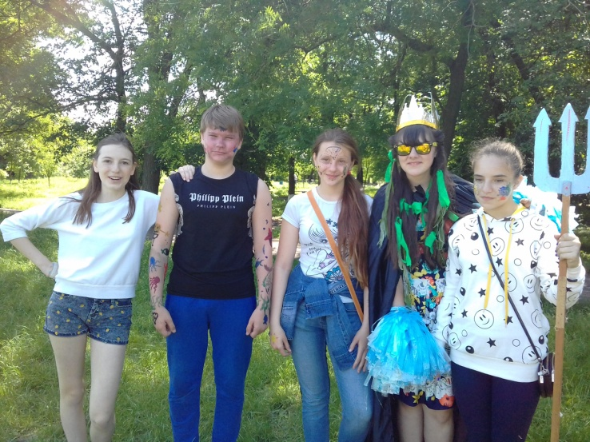
10 червня 2016 року у табірну зміну ліцею інформаційних технологій увірвалися чарівні герої, котрі подарували дітям безліч веселощів та приємних вражень. На нашому заході були і русалки, і водяні чорти, і навіть сам Нептун з Русалонькою. Власне кажучи, все дійство відбувалося на березі річки Інгулець, через що атмосфера була підкріплена гарною погодою та настроєм.
З-поміж всіх дійств, особливо цікавим, був арт-декор тіла, який діти натхненно робили за власними уявленнями та спортивна естафета.
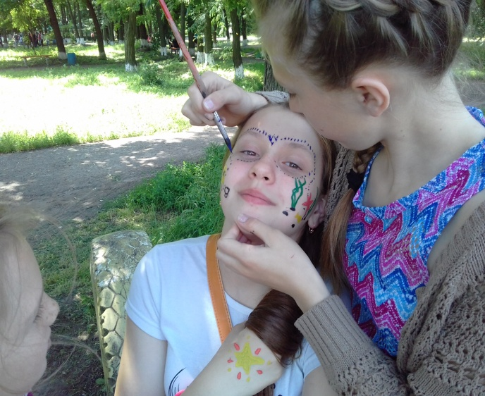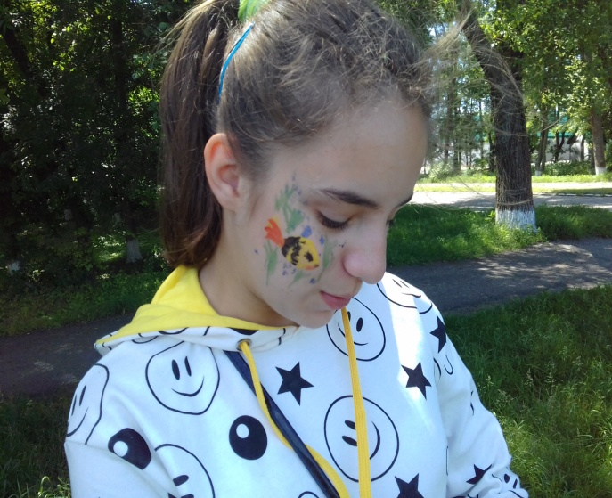
Загальні враження лише позитивні, тож день пройшов насичено! На цьому не прощаємося! До наступних зустрічей!
